**Рекомендации для родителей**

**по экологическому воспитанию**

**детей**

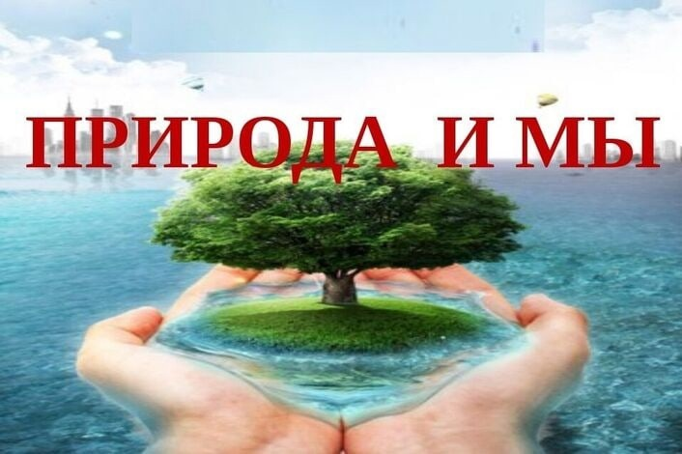

**Средняя группа «Аққу»**

Мы привыкли к тому, что изо дня в день нас окружают растения, животные, светит солнце, разливая вокруг нас свои золотые лучи. Нам кажется, что это было, есть и будет всегда. На лугах всегда будут лежать зелёным ковром травы, будут цвести цветы, раздаваться пение птиц. Но это не так. Если мы не научимся сами и не научим своих детей воспринимать себя как часть мира живой природы, то будущее поколение не сможет любоваться и гордиться красотой и богатством нашей родины.

Первые представления об окружающем мире человек получает с детства. Встречи с природой учат детей внимательно вглядываться в различные явления. С первых лет жизни у детей формируется начало экологической культуры. Наблюдая за мамой, которая бережно ухаживает за цветами и домашними питомцами, у ребёнка возникает желание самому подойти и погладить кошку или собаку, полить цветы или полюбоваться их красотой.

Учите детей слышать пение птиц, вдыхать ароматы луга, наслаждаться прохладой родника. Обращайте внимание на красоту природы в разное время года, суток и в любую погоду. Это тот величайший подарок, который нам дарит Матушка - природа.

* Зимой обратите внимание детей на красоту деревьев. Полюбуйтесь русской берёзкой, которая покрылась инеем. Прочитайте стихотворение С.Есенина «Белая берёза».
* Доступно объясните детям, что зимой деревья спят, и только мы можем их защитить от холода. Предложите им сделать доброе дело - укрыть корни снегом, чтобы деревья «не замёрзли».
* Наблюдайте вместе с детьми за тем, как идёт снег. Отмечайте его свойства (пушистый, белый, холодный и т.д.)
* На свежевыпавшем снегу хорошо видны следы. Предложите ребёнку поиграть в игру «Следопыты». По следам на снегу вы можете определить, кто здесь прошёл, кто куда ушёл, чьи они (человека, кошки, собаки, птицы).
* Весной природа просыпается. Порадуйтесь вместе с детьми появлением первой травы, первого листочка. Предложите ребёнку поиграть в игру «Найди приметы весны». (Солнце ярче светит, голубое небо, появились первые цветы и т.д)
* Обратите внимание на прилёт перелётных птиц. Объясните детям, что птицам приходится тяжело после долгой зимы, и мы можем помочь им: построить скворечники и не забывать кормить их.
* Лучший отдых летом – это поездка в лес. Полюбуйтесь деревьями-великанами и зарослями густой травы. Расскажите детям о том, что в лесу можно увидеть редкие растения, которые занесены в Красную книгу. Это ландыш, зверобой, хохлатка. Объясните, почему ни в коем случае нельзя их срывать.
* Найдите с детьми лекарственные растения, назовите их, объясните пользу. Полюбуйтесь их красотой, вдохните аромат.
* Собирая грибы и ягоды, расскажите детям о том, что они нужны не только нам, но и обитателям леса. Некоторыми грибами животные не только питаются, но и лечатся. Вот, например, мухомор. Очень красивый, но ядовитый для человека гриб. А придёт лось, и он пригодится ему для лечения. Объясните детям, как правильно собирать грибы, чтобы на этом месте вырос новый гриб.
* Не заглядывайте в гнёзда птиц - это их дома. Птица может испугаться и покинуть гнездо. Маленькие птенцы останутся без материнской заботы. Безусловно, все понимают, что нельзя разорять гнёзда, муравейники и раскапывать норы.
* Не шумите в лесу. Не берите с собой на природу магнитофоны, их можно послушать и дома. И не обязательно на весь лес разговаривать между собой: наслаждайтесь вашим общением с природой.

*Мы и природа - одна большая семья.*

*Научите детей видеть красоту родной природы, воспитывайте бережное отношение к ней.*

*Если ребенок будет бережно относиться ко всему, что его окружает - ваше воспитание не пройдёт даром.*